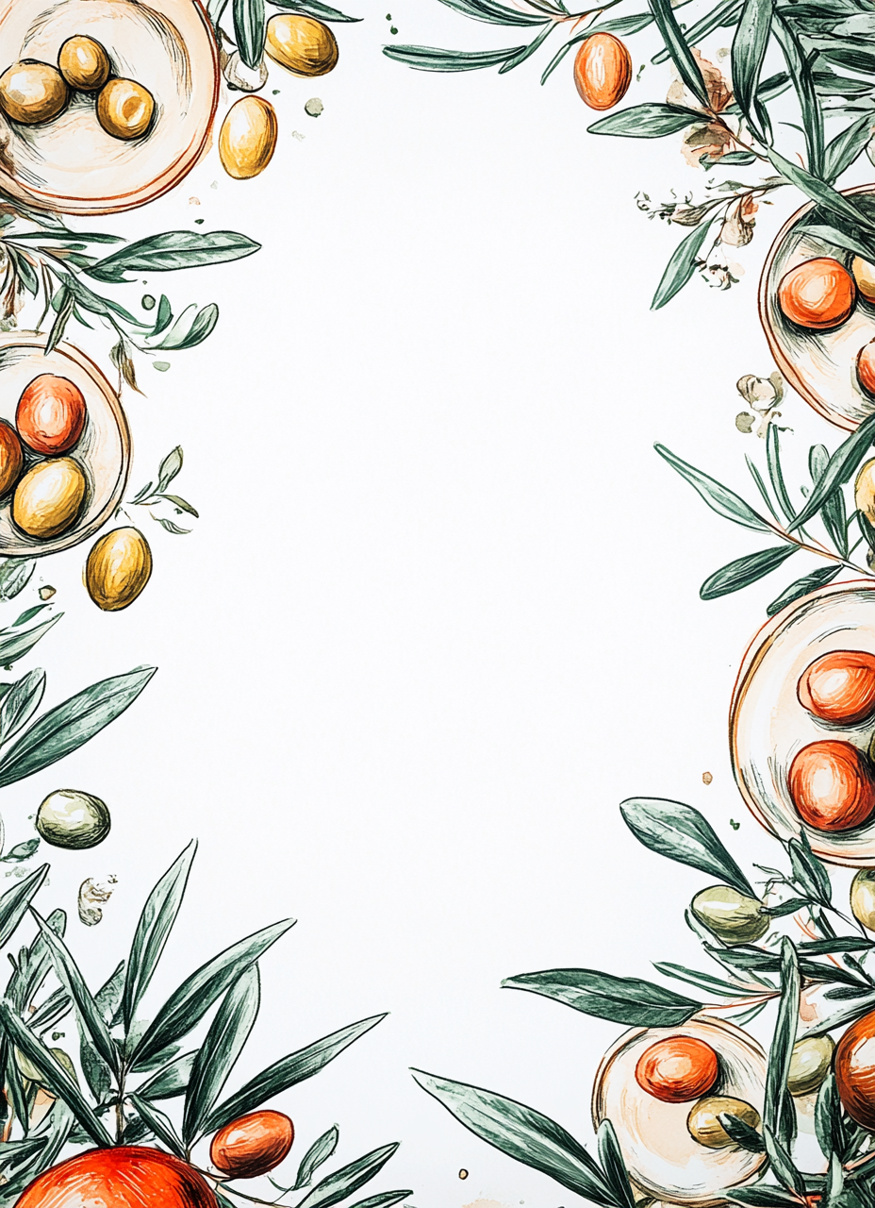
Deine Tapas-Bar
Pequeños platos – Großer Genuss
———
Tapas Frías (kalt)
Jamón Ibérico  Hauchdünn geschnittener Ibérico-Schinken mit Grissini und Olivenöl | 9,90
Manchego con Membrillo  Gereifter Manchego-Käse mit Quittengelee und Walnüssen | 7,90
Ensaladilla Rusa  Spanischer Kartoffelsalat mit Thunfisch, Erbsen und hausgemachter Mayo | 6,50
Aceitunas Marinadas  Marinierte Oliven mit Knoblauch, Zitrone und Kräutern | 4,90
Tapas Calientes (warm)
Patatas Bravas  Knusprige Kartoffelwürfel mit pikanter Brava-Sauce und Aioli | 6,90
Gambas al Ajillo  Riesengarnelen in heißem Knoblauch-Chili-Öl mit Brot | 9,90
Tortilla Española  Klassisches spanisches Kartoffel-Omelett mit Zwiebeln | 5,90
Pimientos de Padrón  Gebratene Bratpaprika mit grobem Meersalz – manche scharf, manche mild | 6,50
Croquetas de Jamón  Knusprige Schinken-Béchamel-Kroketten – goldbraun frittiert | 7,50
Raciones (große Portionen)
Paella Mixta  Safranreis mit Meeresfrüchten, Hähnchen und Gemüse – für 2 Personen | 28,90
Pulpo a la Gallega  Zarter Oktopus auf Kartoffelscheiben mit Paprika und Olivenöl | 16,90
Secreto Ibérico  Saftiges Ibérico-Schwein vom Grill mit Pimientos und Patatas | 18,90
Postres
Crema Catalana  Katalanische Vanillecreme mit karamellisierter Zuckerkruste | 6,90
Churros con Chocolate  Knusprige Churros mit heißer Schokoladensauce | 5,90
Tarta de Santiago  Saftiger Mandelkuchen nach galicischem Originalrezept | 7,50
Getränke
Sangría (0,3l / 1,0l Krug) | 5,90 / 18,90
Rioja Tinto (0,2l)  Tempranillo aus der Rioja – vollmundig und samtig | 6,90
Caña – Bier vom Fass (0,25l) | 3,90
Tinto de Verano (0,3l)  Rotwein mit Zitronenlimonade – erfrischend leicht | 5,50
Alle Preise in Euro inkl. MwSt. | Allergene und Zusatzstoffe auf Nachfrage.

